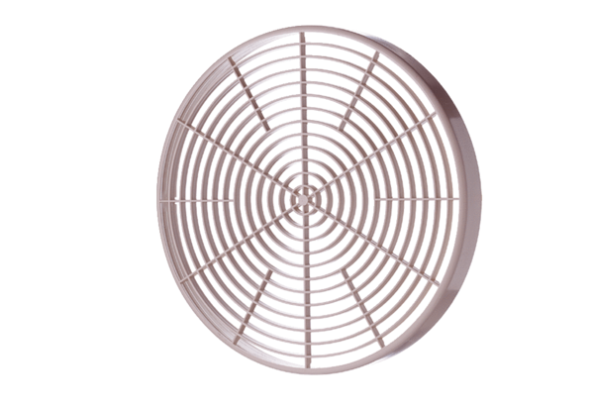Zaštitna rešetka SGM 18Jedinica za pakiranje: 1 komAsortiman: C
Broj artikla: 0059.0626Proizvođač: MAICO

